**Informe Primer Trimestre 2020 Servicio al Ciudadano**

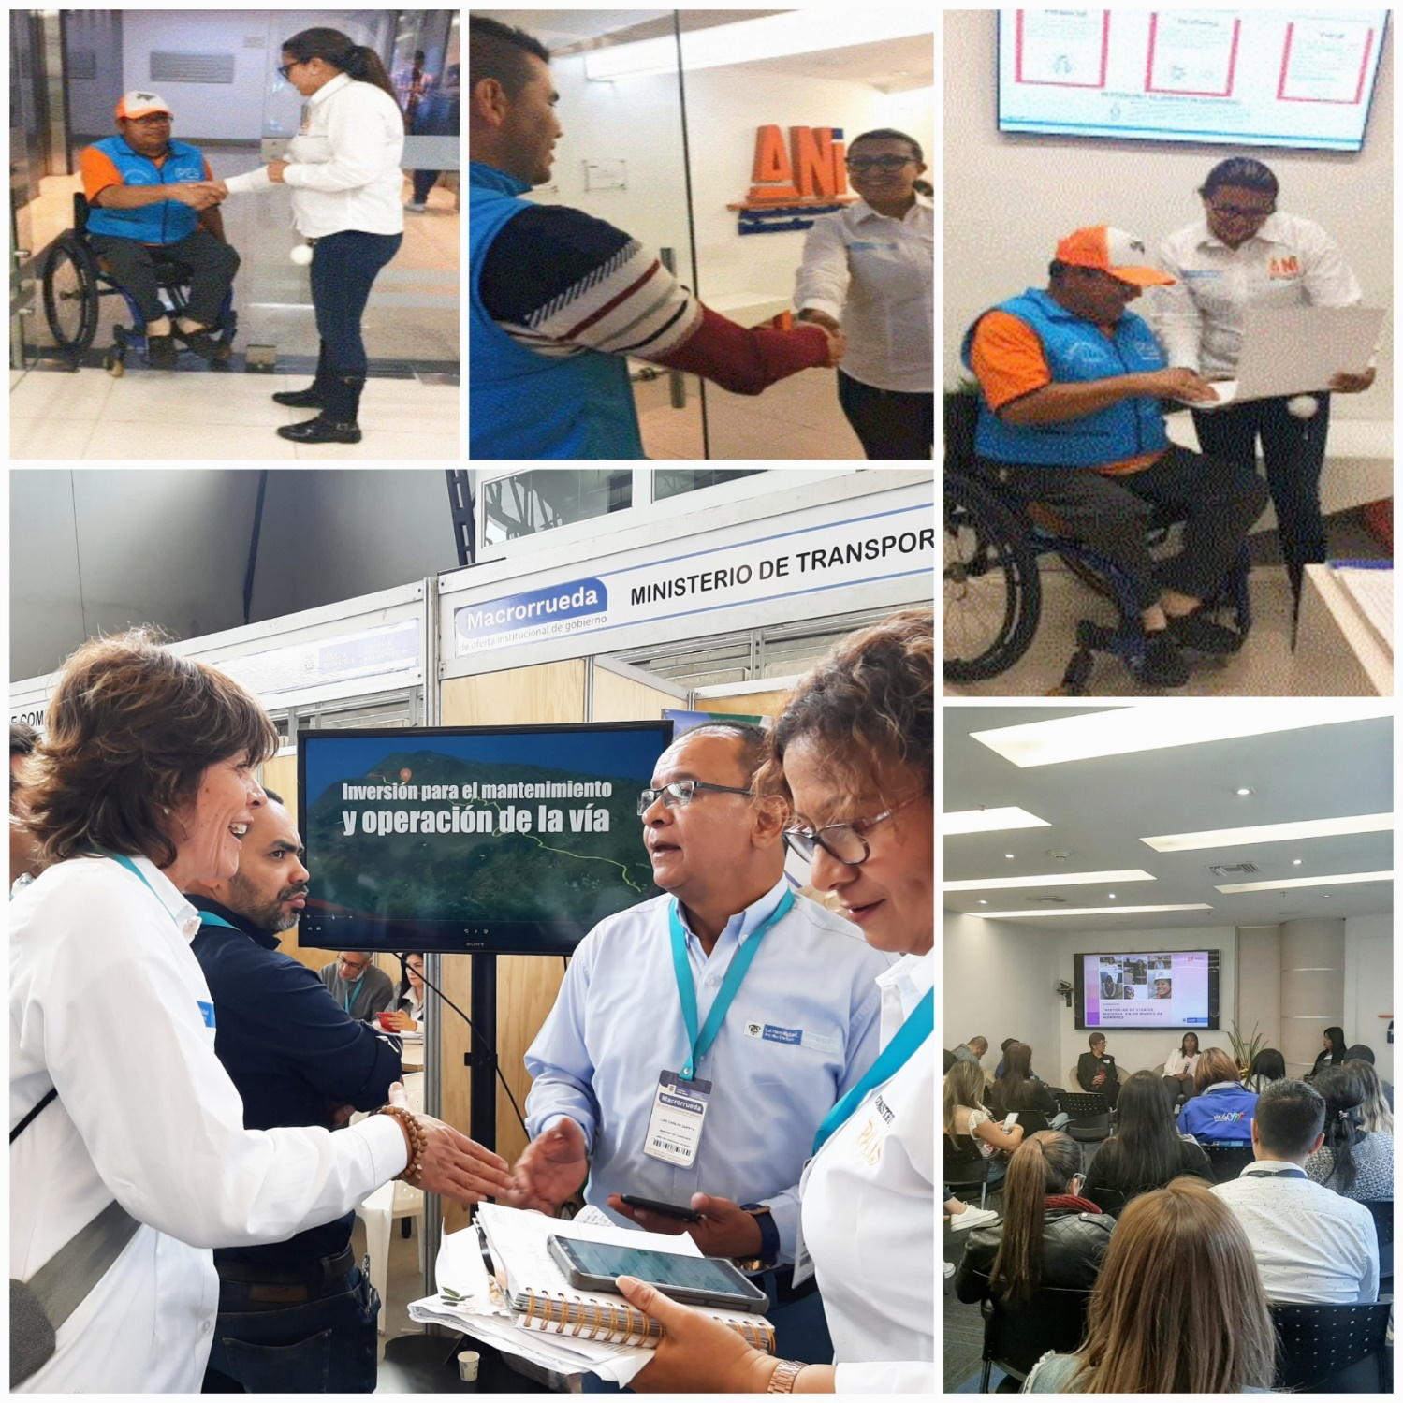

*Agencia Nacional de Infraestructura*

Calle 24ª No. 59-42 Edificio T3 Torre 4 Piso 2

PBX: 4848860 Ext: 13-68 / 14-21

[*contactenos@ani.gov.co*](mailto:contactenos@ani.gov.co)

**CONTENIDO**

1. OpORTUNIDAD EN LA ATENCIÓN
2. ATENCIÓN POR CANALES
3. PERCEPCIÓN CIUDADANA
4. PLAN DE ACCIÓN
5. INTERVENCIÓN DE CONTROL INTERNO DISCIPLINARIO
6. **OPORTUNIDAD EN LA ATENCIÓN**

Record PQRS

***Tabla No. 1 - Documentos Ingresados vs. Documentos Tipificados por Vigencia***

|  |  |  |  |  |
| --- | --- | --- | --- | --- |
| AÑO | INGRESADOS | % DE AUMENTO | TIPIFICADOS | % DE AUMENTO |
| 2013 | 53.608 | 0% | 3.523 | 0% |
| 2014 | 65.575 | 22% | 3.306 | -6% |
| 2015 | 87.671 | 33% | 3.321 | 0.4% |
| 2016 | 121.566 | 38% | 4.861 | 46% |
| 2017 | 139.385 | 14% | 4.464 | -1.83% |
| 2018 | 137.861 | -1% | 5.623 | 26% |
| 2019 | 137.066 | -0.57% | 7.035 | 25% |

Durante este trimestre del año 2020, periodo comprendido entre el primero (1) de enero y el treinta y uno (31) de marzo, la Agencia recibió un total de treinta y un mil trescientos doce documentos (31.312), en contraste con los treinta y dos mil seiscientos setenta y nueve documentos (32.679) recibidos en el mismo periodo de la vigencia 2019, lo que evidencia una disminución del 4.1%.

1er trimestre 2020

De los treinta y un mil trescientos doce documentos (**31.312**) el Equipo de Servicio al Ciudadano, una vez conocido su contenido, tipificó como peticiones, quejas, reclamos, denuncias, sugerencias, consultas, solicitudes de información, entre otros, un total de mil novecientos quince (**1.915**), que corresponden al 6.1% del total de documentos ingresados.

El comportamiento que se ha venido evidenciando en la atención a peticiones, en el PRIMER trimestre de la vigencia 2020, es el siguiente:

***Tabla No. 2 - Cumplimiento PQRS 2019 vs. 2020 – Primer Trimestre***

|  |  |  |  |  |
| --- | --- | --- | --- | --- |
|  | **VIGENCIA 2019** | **%** | **VIGENCIA 2020** | **%** |
| **CUMPLE** | 845 | 63% | 1268 | 66% |
| **CUMPLE / FUERA DE PLAZO** | 180 | 14% | 227 | 12% |
| **EN TÉRMINO** | 134 | 10% | 125 | 7% |
| **INCUMPLE/ SIN RESPUESTA** | 176 | 13% | 295 | 15% |
| **TOTAL** | **1335** | **100%** | **1915** | **100%** |

***Grafica No. 1 - Cumplimiento PQRS 2019 vs. 2020 – Primer Trimestre***



Meta

Para el año 2020, el Equipo de Servicio al Ciudadano trazó dentro de sus objetivos, aumentar el porcentaje de cumplimiento de PQR en un 98%, lo que significa, trabajar en la disminución de los derechos de petición no contestados por la Agencia.

En este ejercicio se pudo evidenciar que el incumplimiento para el PRIMER trimestre del año 2020 representa el **4%** en respuestas a PQSR.

Este porcentaje se pondera a partir del seguimiento uno a uno de los **295** documentos que figuran como INCUMPLE/SIN RESPUESTA en el total general de documentos tipificados, que asciende a **1.915;** de manera queluego de su revisión, análisis y depuración son **78** lostrámites **que efectivamente** e encuentran SIN RESPUESTA en el sistema.

***Tabla No. 3 - Clasificación de las PQRS - Primer Trimestre 2020***

PQRS

|  |  |  |
| --- | --- | --- |
|  | **Vigencia 2020** | **%** |
| **Solicitud de Información** | 106 | 6% |
| **Derecho de Petición** | 565 | 30% |
| **Solicitud de Copias** | 34 | 2% |
| **Solicitud de Entidad Pública** | 323 | 17% |
| **Acceso a la Información Pública** | 98 | 5% |
| **Entes de Control** | 79 | 4% |
| **Congreso** | 36 | 2% |
| **Ejecución Contractual** | 117 | 6% |
| **Queja** | 2 | 0% |
| **Reclamo** | 268 | 13% |
| **Solicitud de Certificación** | 48 | 3% |
| **Consulta** | 24 | 1% |
| **Denuncia** | 7 | 0% |
| **Sugerencia** | 36 | 2% |
| **Tutela** | 37 | 2% |
| **Petición Concesión /Interventoría** | 135 | 7% |
| **TOTAL** | 1915 | **100%** |

***Gráfica No. 2 – Clasificación de PQRS – Primer Trimestre 2020***

Es oportuno dar a conocer que el Equipo de Servicio al Ciudadano luego de obtener la información general de los trámites de petición conocidos en el PRIMER trimestre, lleva a cabo una nueva revisión de aquellas peticiones que se registran como “**INCUMPLE/SIN RESPUESTA**” en aras de poder verificar si ciertamente la entidad desatendió su deber de respuesta en oportunidad o si surgió alguna circunstancia distinta que llevara a este resultado; para lo cual se detiene a ver la trazabilidad de cada uno de los radicados que se relacionan con dicha calificación, y a partir de allí logra una conclusión sobre lo acontecido en cada trámite, de lo que se deja anotación en el insumo soporte. Anotada esta claridad y una vez verificado cada uno de los radicados que en este renglón se ubican, se pudo establecer que:

SIN RESPUESTA

***Tabla No. 4 – Clasificación - Solicitudes sin respuesta***

|  |  |  |
| --- | --- | --- |
| SEGUIMIENTO INCUMPLE/SIN RESPUESTA | TOTAL | % |
| Cumple en término | **163** | **55%** |
| Cumple fuera de término | 26 | 9% |
| Cumple sin anexo | 15 | 6% |
| Incumple sin respuesta | 78 | 26% |
| NRR | 13 | 4% |
| TOTAL | 295 | 100% |

Es importante anotar que para el PRIMER trimestre de la vigencia 2020, y tras hacer una revisión sobre cada uno de los radicados que reportan como incumplidos en el cuadro general que arroja ORFEO, se encontró que el **55%** de éstas peticiones fueron tramitadas por las diferentes áreas de la Agencia en oportunidad, pese a que en algunos casos no se agotó el procedimiento en el sistema de gestión documental ORFEO.

***Gráfica No. 3 - Clasificación - Solicitudes sin respuesta***

El Equipo de Servicio al Ciudadano tipificó **79** documentos como solicitudes de **Entes de Control**, lo que porcentualmente corresponde al **4.1%** del total de documentos tipificados, de los cuales el **76%** obtuvo respuesta oportuna y el 19% figura incumplido.

Entes de Control

La Agencia durante el PRIMER trimestre de 2020 ha recibido peticiones en **traslado** y ha dado traslado de peticiones a un total de CIENTO DOS **(102)** documentos.

Traslados

Para este PRIMER trimestre de 2020, la ANI recibió **570** solicitudes de **personas jurídicas,** correspondientes al **30%** del total de documentos tipificados, de las cuales **13** se hicieron a través de nuestro canal vía web y los 557 restantes, se efectuaron de manera presencial radicando en la ventanilla de la entidad o a través del correo oficial contactenos@ani.gov.co.

Empresas

***Gráfica No. 4 – Canales - Solicitudes Personas Jurídicas***

Durante el 1er trimestre de la vigencia 2020 se recibieron **98** solicitudes de **Acceso a la Información Pública** de las cuales se negó el acceso a la información, en **SIETE (7)** eventos:

Acceso a la Información Pública

* Por criterio técnico del área encargada de emitió la respuesta.
* Por tener reserva legal – proyecto en etapa de factibilidad.
* Por tratarse de una petición incompleta donde hubo desistimiento tácito.
* Por la emergencia sanitaria del COVID – 19.

Se recibieron **202** solicitudes por Página Web que corresponden al **10.5 %** del total de documentos tipificados en sus diversas modalidades, de las cuales **13** fueron elevadas por personas jurídicas.

Página Web

Petición Concesión / Interventoría

En lo que respecta a las peticiones presentadas por los Concesionarios y/o las Interventorías, la ANI recibió para éste PRIMER trimestre del año un total de **135** solicitudes. El comportamiento de respuesta a dichos requerimientos se muestra a continuación:

***Tabla No. 5 – Peticiones – Concesiones e Interventorías***

|  |  |  |
| --- | --- | --- |
| PETICION CONCESIÓN INTERVENTORIA | TOTAL | % |
| CUMPLE | **79** | **59%** |
| CUMPLE/FUERA PLAZO | **27** | **20%** |
| EN TERMINO | **4** | **3%** |
| INCUMPLE/SIN RESPUESTA | **25** | **18%** |
| TOTAL | **135** | **100%** |

***Gráfica No. 5 – Peticiones - Concesiones e Interventorías***

Las 3 áreas de la Agencia con mayor número de peticiones asignadas son en su orden:

TOP 3

* Vicepresidencia Ejecutiva
* Vicepresidencia de Estructuración
* Carretero 2

*Los temas más consultados por la ciudadanía fueron: Solicitudes relacionadas con la vía al Llano, reactivación del proyecto Ruta del Sol 3, solicitudes de trámites de permisos, solicitud de información sobre estructuración de nuevos proyectos, negociación de predios y levantamiento de medidas cautelares.*



El promedio de días que tomó la Agencia en brindar respuesta a las solicitudes de los ciudadanos fue **(14)**

Como parte de la dinámica que comporta la labor de recepción de PQRS al interior de la entidad, a continuación se destacan algunos de los temas sobre los cuales los ciudadanos presentaron reclamos, denuncias y quejas:

***Tabla No. 6 – Top – Reclamos, Quejas, Denuncias***

El Grupo de Atención al Ciudadano hizo seguimiento a las PQRS que se encontraban **“EN TÉMINO”** en el trimestre inmediatamente anterior, es decir, para el cuarto trimestre del año 2019, con el fin de verificar que la Agencia haya emitido respuesta en oportunidad a las peticiones recibidas. Éste ejercicio arrojó los siguientes resultados:

Seguimiento PRQS – En término

***Tabla No. 7– Seguimiento - Solicitudes en término***

|  |  |  |
| --- | --- | --- |
| SEGUIMIENTO EN TÉRMINO | TOTAL | % |
| Cumple en término | 62 | 64% |
| Cumple fuera de término | 16 | 17% |
| Cumple sin anexo | 8 | 8% |
| Incumple sin respuesta | 7 | 7% |
| NRR | 4 | 4% |
| total | **97** | **100%** |

***Gráfica No. 6 – Seguimiento - Solicitudes en término***

Después de efectuar la trazabilidad a cada uno de los radicados **EN TÉMINO**, se encontró que hubo un **89%** de cumplimiento en las respuestas dadas por la Agencia.

1. **ATENCIÓN por canales**

Del total de llamadas telefónicas recibidas -1.125-, Atención al Ciudadano registró un promedio de **378** que se enfocaron en solicitudes sobre información general de los proyectos y seguimiento a trámites de permisos, en particular, aquellas relacionadas con la corrección y aprobación de pólizas, solicitudes prediales sobre negociaciones de predios, levantamiento de medidas cautelares y procesos de expropiación, tarifas diferenciales y reposición de chips, así como inquietudes frente a cierres de vías, datos de contacto de los concesionarios, entre otros. Así mismo se tiene, que este canal fue mayormente utilizado por el género femenino con el 50.3% de las llamadas y el área sobre la que recayó el mayor número de atenciones fue el GIT de Permisos, seguido del GIT Asesoría Jurídico Predial, las Gerencias Carretero 4 y 5 y los Equipos Técnicos de la Vicepresidencia Ejecutiva.

***Gráfica No. 7 – Canales de Atención al Público***

Con ocasión de la presencia del COVID – 19 en el territorio nacional y atendiendo las medidas fijadas por el Gobierno frente a la pandemia, la Agencia Nacional de Infraestructura determinó el aislamiento preventivo de sus funcionarios y colaboradores, razón por la cual, los datos aquí registrados serán retroalimentados de manera completa y definitiva una vez se tenga acceso directo a los insumos necesarios para la proyección de las estadísticas por canales.

Durante el PRIMER trimestre del año 2020 la Agencia recibió a través de su correo electrónico oficial [contactenos@ani.gov.co](mailto:contactenos@ani.gov.co):

* 1.415 Derechos de petición.
* 186 Requerimientos Judiciales
* 207 Hojas de Vida
* 167 Solicitudes relacionadas con trámites de permisos
* 102 Traslados por competencia (recibidos y realizados)

1. **pERCEPCIÓN CIUDADANA**

Presencial

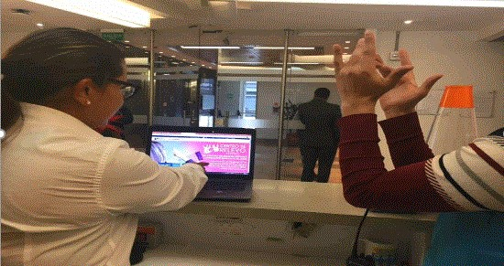

En atención directa al público se recibieron un total de **10.334** personas durante el PRIMER trimestre de la vigencia 2020. Del total de visitantes que tuvo la entidad en los primeros tres meses del año, **85** se acercaron al Equipo de Servicio al Ciudadano para ser atendidos.

Los temas sobre los que más indagaron los ciudadanos son en su orden:

* **Predial:** Solicitudes relacionadas con negociaciones de predios y procesos de expropiación. En la mayoría de las atenciones, se contactó a los abogados del GIT Asesoría Jurídico Predial encargados de los procesos, quienes escucharon y atendieron directamente los requerimientos.
* **Seguimiento a trámites de permisos:** Se recibieron requerimientos de los ciudadanos solicitando información acerca del proceso para obtener permisos, en especial aquellos relacionados con el uso y la intervención de la infraestructura concesionada o para la construcción de carriles de aceleración y desaceleración, así mismo, los ciudadanos se acercaron a las instalaciones de la Agencia para hacer seguimiento a los trámites de permisos ya presentados, y recibir claridad frente a la aprobación de garantías.
* **Concesiones en general:** Muchas de las peticiones de los ciudadanos se enfocaron en obtener información general de los proyectos, como datos de contacto y estado de la vía. Para este primer trimestre, la ANI recibió estudiantes universitarios interesados en obtener información sobre concesiones, como el acceso a planos, mapas, y estadísticas; además, fueron atendidos Concejales y funcionarios públicos de las Gobernaciones, quienes solicitaron información sobre los proyectos que se adelantan en sus regiones.

Los ciudadanos que hicieron requerimientos a la Agencia durante el PRIMER trimestre del año 2020 pudieron hacer seguimiento a sus números de radicados por medio de la página web de la entidad, y allí de manera voluntaria (**9**) personas diligenciaron la encuesta de satisfacción, cuyos resultados se reflejan a continuación:

Percepción Página Web

***Tabla No. 9– Percepción – Atención Página Web***

|  |  |  |  |
| --- | --- | --- | --- |
| Calificación Público | Aspectos | Número de Personas | Porcentaje |
| **3 puntos** | Oportuno, claro, de fondo y notificado | 2 | 22% |
| **2 puntos** | Oportuno, (no) claro, no completo o de fondo y notificado | 2 | 22% |
| **1 punto** | No oportuno, no claro, incompleto (completo), no de fondo (de fondo) y sin notificar | 5 | 56% |
| TOTAL | | **9** | **100%** |

***Gráfica No. 9 – Percepción – Atención Página Web***

Es importante anotar que adelantada la trazabilidad y análisis a cada uno de los radicados enunciados por los ciudadanos en la encuesta, en particular aquellos que obtuvieron como calificación 1 punto en la atención del trámite que surtieron ante la Agencia, se pudo evidenciar que en dos de los casos señalados se dio respuesta en oportunidad a las peticiones, en otros dos no se evidencia trámite en el sistema de gestión documental ORFEO y en un evento el número consultado obedece a un radicado de salida de la entidad, motivo por el cual no pudo ser verificado su trámite.

Como seguimiento a las respuestas emitidas por la Agencia frente a Derechos de Petición, se tomó una muestra aleatoria de **56** peticionarios que elevaron inquietudes ante la Agencia Nacional de Infraestructura a través de los diferentes canales de contacto que dispone la entidad: físico, telefónico, presencial, virtual; y que además fueron ingresados al sistema documental ORFEO durante los tres últimos meses del año 2019.

Seguimiento a respuestas de derechos de petición

* ***ENCUESTA - PERCEPCIÓN CIUDADANA***

**OPORTUNIDAD DE LAS RESPUESTAS**

53 de los 56 ciudadanos encuestados cree que la respuesta a su derecho de petición fue oportuna, entre tanto, 3 de ellos considera que la entidad tardo mucho tiempo en brindar respuesta.

***Gráfica No. 10 – Oportunidad en las Respuestas***

**CLARIDAD DE LAS RESPUESTAS**

53 ciudadanos manifiestan que la respuesta a sus peticiones fue clara, lo que porcentualmente corresponde al 95% del total de personas encuestadas, 3 no considera que las respuestas a sus requerimientos hayan sido del todo claras.

***Gráfica No. 11 – Claridad en las Respuestas***

**SE RESPONDIÓ DE FONDO**

49 de los 56 ciudadanos encuestados consideran que se les dio respuesta de fondo a su solicitud y los 7 restantes manifiestan no estar satisfechos con la información que se les proporcionó.

***Gráfica No. 12 –Respuestas de Fondo***

* ***TRAZABILIDAD A LA ENCUESTA DE PERCEPCIÓN CIUDADANA***

Tras realizar seguimiento una a una a las peticiones interpuestas por los ciudadanos durante los meses de octubre, noviembre y diciembre de la vigencia 2019 y que sirvieron de base para llevar a cabo la presente encuesta, el Equipo de Servicio al Ciudadano logró evidenciar en la trazabilidad los siguientes resultados:

**OPORTUNIDAD**

En lo que respecta a oportunidad de las respuestas,el 95% de las peticiones se contestaron en término y el 5% fuera de término.

***Gráfica No. 13 – Trazabilidad – Oportunidad***

**CLARIDAD**

En cuanto a la claridad de las comunicaciones y de acuerdo con la revisión en el sistema de gestión documental ORFEO, el 100% de las respuestas fueron escritas utilizando lenguaje claro.

***Gráfica No. 14 – Trazabilidad - Claridad***

**SE RESPONDIÓ DE FONDO**

Al hacer trazabilidad de las peticiones tomadas como muestra (56) se logró evidenciar que el 98% de las solicitudes se respondieron de fondo, y el 2% no por haberse dado traslado del requerimiento al Concesionario.

***Gráfica No. 15 – Trazabilidad – Respuestas de Fondo***

**UBICACIÓN GEOGRÁFICA**

El muestreo de peticiones acoge diferentes departamentos del país, destacándose una vez más la concentración en el departamento de Cundinamarca con el 64% de los requerimientos, seguido por el Valle del Cauca, Atlántico, Meta y Boyacá.

***Gráfica No. 16 – Ubicación Geográfica***

**MODOS DE TRANSPORTE**

En lo que respecta a los modos de transporte, se evidenció que las peticiones elevadas por los ciudadanos a la ANI recaen con más frecuencia sobre el modo carretero seguido del modo aeroportuario y portuario.

***Gráfica No. 17 – Modos de Transporte***

**CANALES DE RESPUESTA**

En lo que respecta a los canales de contacto, **27** de los ciudadanos encuestados afirmaron haber recibido respuesta a su petición en medio **VIRTUAL** a través decorreo electrónico, mientras que **24** de ellos recibieron solución a sus trámites por medio de oficio **FÍSICO** y **6** recibieron respuestas a sus requerimientos a través de ambos canales.

***Gráfica No. 20 – Canales de Respuesta***

**TEMAS**

Se lograron identificar seis temas frecuentes en las solicitudes efectuadas por los ciudadanos:

* Negociación, pagos y expropiación de predios.
* Solicitud de copias sobre información que reposa en la entidad.
* Información general sobre los proyectos de concesión.
* Beneficio de tarifa diferencial de peajes.
* Mantenimiento de las vías y temas de impacto ambiental.
* ***CONCLUSIONES - ENCUESTA DE PERCEPCIÓN CIUDADANA***
  1. **ANI continúa respondiendo en oportunidad.**

Observando la relación entre la percepción de la oportunidad de las respuestas de la ciudadanía y la revisión efectuada por el Equipo de Servicio al Ciudadano sobre el criterio de oportunidad, se logró identificar que en el 95% de los casos analizados se dio respuesta a los peticionarios en los términos que indica la ley; esto significa que la Agencia continúa respondiendo oportunamente las peticiones que le son formuladas.

1. **ANI presente en las regiones.**

El departamento de Cundinamarca sigue teniendo el mayor número de peticiones elevadas a la Agencia, sin embargo, departamentos como el Valle del Cauca, Atlántico, Meta y Boyacá, han ido incrementando en un número importante, las peticiones de sus ciudadanos, esto, debido al desarrollo de proyectos ya existentes y de algunos recién adjudicados en estas regiones del país.

1. **¿Y en las comunicaciones cómo vamos?**

Aunque las estadísticas respecto a la claridad de las respuestas proyectadas por la Agencia ha mejorado en relación con encuestas anteriores, se debe insistir para que los funcionarios y colaboradores de la entidad apropien el uso del lenguaje claro en las comunicaciones escritas, con el ánimo de evitar errores comunes como el uso excesivo de tecnicismos y de siglas, párrafos extensos y complejos e información que no responde con lo solicitado por los ciudadanos.

1. **Los ciudadanos SÍ participan.**

En el ejercicio de las encuestas de percepción que comprende la recopilación de la información, la realización de las llamadas y la consolidación de los resultados, el Equipo de Servicio al Ciudadano pudo destacar, la masiva participación de los ciudadanos encuestados frente a las preguntas formuladas y los ítems evaluados, por lo que resulta importante exaltar la disposición y amable acogida de todas las personas que nos apoyaron con su percepción.

1. **PLAN DE ACCIÓN**

Para el Equipo de Servicio al Ciudadano de la Agencia Nacional de Infraestructura es importante compartir con todos los ciudadanos cada una de las actividades que se propuso adelantar durante la vigencia 2020, siempre bajo la óptica del mejoramiento continuo, para beneficio de la interacción de las partes interesadas, en la apropiación y el conocimiento de nuestra misión y funciones, así como en la prestación de servicios y atención de trámites.

***Tabla No. 10 – Matriz – Plan Anticorrupción y de Atención al Ciudadano***

|  |  |  |  |
| --- | --- | --- | --- |
| Plan de Acción 2020 | | | |
| Actividades | | **Producto** | **Avance** |
| 1 | Ampliar el acercamiento de la ANI hacia las regiones y sus ciudadanos | Dos (2) encuentros transversales realizados con equipos de servicio al ciudadano | Se adelantó una reunión con la coordinadora del GIT Social, para articular y priorizar las regiones en donde se realizarán los encuentros con las Concesiones e Interventorías, quedando pendiente una nueva reunión para definir la zona, los temas y las interacciones locales. |
| 2 | Sensibilizar en atención a peticiones, lenguas nativas, protocolos de servicio, accesibilidad y lenguaje claro | Seis (6) sensibilizaciones | Se sostuvo una charla en el mes de febrero con los Equipos Financiero 1 y 2 de la Vicepresidencia de Gestión Contractual, en la que se compartieron temas relacionados con las atenciones de peticiones elevadas en lenguas nativas. |
| 3 | Rediseñar y difundir el portafolio de servicios de la Agencia Nacional de Infraestructura | Portafolio de servicios diseñado, difundido y publicado | Proyecto de borrador de portafolio elaborado. |
| 4 | Fortalecer la estrategia de difusión de los canales de atención | Una (1) estrategia formulada | El equipo se encuentra trabajando en la elaboración de una estrategia que permita la difusión y la apropiación de los canales de atención. |

1. **INTERVENCIÓN DE CONTROL INTERNO DISCIPLINARIO**

En el CUARTO trimestre de la vigencia 2019 en ejercicio del control preventivo y de control posterior a respuestas de petición brindadas por servidores de la Agencia Nacional de Infraestructura, NO se dio lugar a la apertura de indagación preliminar o investigación disciplinaria por desatención al derecho fundamental de petición, situación similar a la ocurrida en el mismo periodo del año anterior.